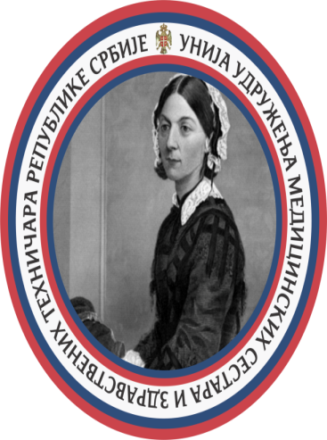

УНИЈА УДРУЖЕЊA МЕДИЦИНСКИХ СЕСТАР И ЗДРАВСТВЕНИХ ТЕХНИЧАРА РЕПУБЛИКЕ СРБИЈЕ

Union of Nurses and Tehnicians of the Republic of Serbia

11000 Београд, ул.Теразије бр.12

e-mail: unija.umsztrs@gmail.com, www.uuzurs.rs

V E Č E R I S V E T K O V I N A

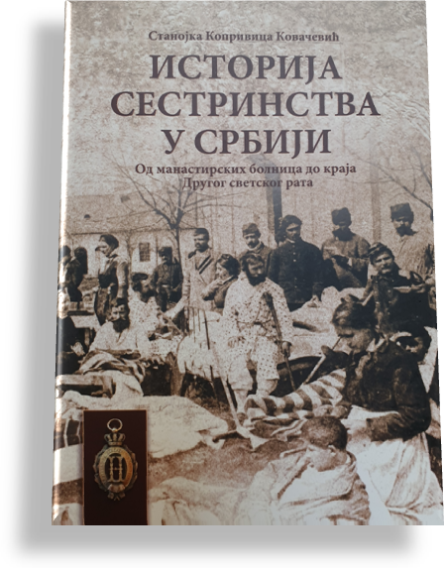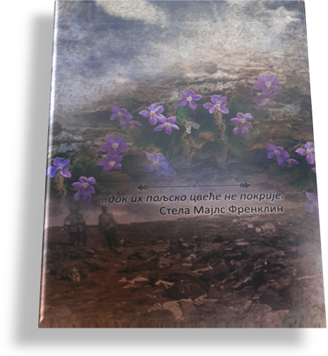

PROMOCIJA KNJIGE - Istorijat sestrinstva u Srbiji – od manastirskih bolnica do kraja drugog svetskog rata
Autor: Stanka Koprivica Kovačević

Očekivani broj zainteresovanih učesnika Kongresa prisustvovalo je promociji knjige Istorijat sestrinstva u Srbiji – od manastirskih bolnica do kraja drugog svetskog rata, autora Stanke Koprivica Kovačević.

Od ideje, prikupljanja materijala do izdalaštva, autorka je imala veliku podršku Udruženja medicinskih sestara i tehničara KCS “Sestrinstvo”, Dobrile Pejović i Zorice Miloševi, o čemu je na promociji govorila Marija Galić, predsednica UMST KCS “Sestrinstvo”

Intervju sa autorom knjige vodio je književnik Neđo Ćićo Stojanović, a recenziju prof. dr Ljiljane Milović i inserte iz predgovora pročitala je Ivana Stevanović, pedagoški savetnik, nastavnik praktične nastave u Medicinskoj školi Zvezdara u Beogradu.

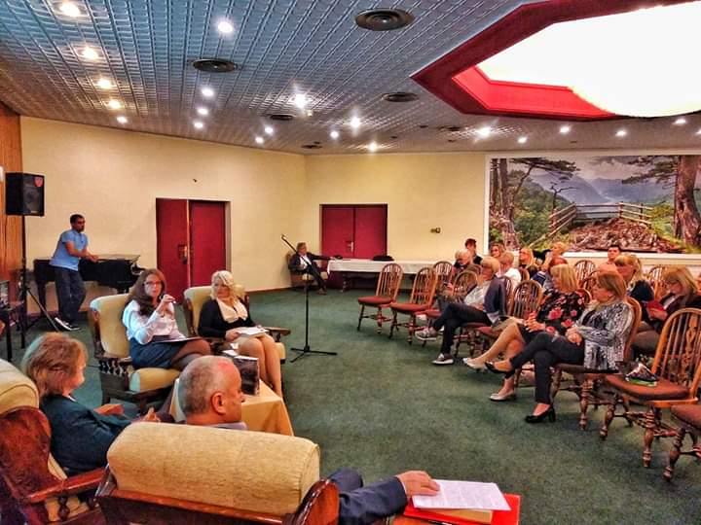

Zapaženo interesovanje na promociji iskazala je profesor Аристидова Светлана Николаевна, ФГБОУ ВО СЗГМУ им. И.И. Мечникова, Санкт-Петербург, Россия, kojoj je Unija udruženja poklonila knjigu sa posvetom autorke.

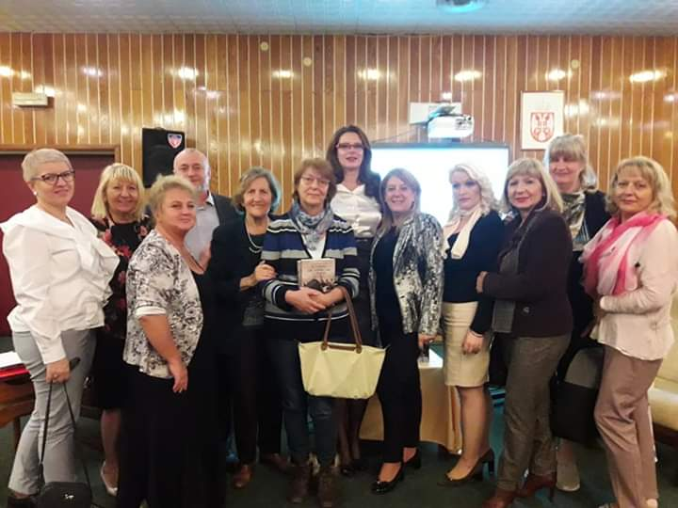

Uvek se radujemo mogućnosti da vredna književna dela kao što je ovo, a posebno kada su autori naše koleginice, profesori, saradnici promocijom učinimo dostupnim široj stručnoj javnosti. Pišite: Nastojaćemo da osmišljenim promocijama motivišemo i potstaknemo interespovanje za korišćenje ispisanih sadržaja.

Radmila Jazić, predsednica Unije udruženja

